**LAPORAN PRAKTIKUM INTERNET OF THINGS**

**Pengembangan Sistem Kontrol Lampu Lalu Lintas (Traffic Light) Menggunakan Tombol dan LED (Merah, Kuning, Hijau)  
(Tombol Mengendalikan Pola Nyala LED Secara Bergantian)**

**SEMESTER 4**

INTERNET OF THINGS



Dosen Pengampu Mata Kuliah:

Ir. Subairi, ST., MT., IPM

Disusun Oleh:

Asep Dhyka Hasan Sadikin 233140707111076

Email : [asepdhykahs@gmail.com](mailto:asepdhykahs@gmail.com)

**PROGRAM STUDI TEKNOLOGI INFORMASI**

**FAKULTAS VOKASI**

**UNIVERSITAS BRAWIJAYA**

**2025**

**Abstract**

Praktikum ini bertujuan untuk merancang dan mengimplementasikan rangkaian lampu lalu lintas (traffic light) menggunakan mikrokontroler ESP32. Rangkaian terdiri dari tiga LED berwarna hijau, kuning, dan merah yang menyala secara bergantian sesuai dengan pola tertentu. Pengendalian LED dilakukan melalui PushButton sebagai input, di mana tombol pertama mengaktifkan LED merah berkedip sebanyak 5x, tombol kedua mengaktifkan pergantian antara LED merah dan hijau, dan tombol ketiga mengaktifkan pergantian antara ketiga LED (merah, kuning, hijau) secara bergantian.

*Keywords— Arduino, Traffic Light, LED, Mikrokontroler, Tombol.*

1. **Introduction (Pendahuluan)**

Internet of Things (IoT) adalah konsep di mana objek fisik (perangkat, sensor, atau alat) diintegrasikan dengan kemampuan komunikasi dan pemrosesan data sehingga dapat saling berinteraksi melalui jaringan internet. Dengan memanfaatkan mikrokontroler ESP32, sistem lampu lalu lintas dapat dikontrol secara efisien tanpa memerlukan intervensi manual.

* 1. **Latar Belakang**

Lampu lalu lintas (traffic light) merupakan salah satu sistem pengaturan lalu lintas yang penting di dunia modern. Dalam praktikum ini, rangkaian lampu lalu lintas diimplementasikan menggunakan mikrokontroler Arduino Uno dan tiga LED berwarna hijau, kuning, dan merah..

* 1. **Tujuan Eksperimen**

Tujuan dari praktikum ini adalah merancang dan mengimplementasikan sistem lampu lalu lintas sederhana menggunakan mikrokontroler ESP32. Eksperimen ini bertujuan untuk menguji kemampuan ESP32 dalam mengontrol tiga LED (hijau, kuning, dan merah) dengan pola nyala yang ditentukan oleh pengguna menggunakan tiga tombol sebagai input. Praktikum ini juga bertujuan untuk memahami dasar-dasar pemrograman mikrokontroler dan pengaplikasiannya dalam sistem kontrol sederhana.

1. **Methodology (Metodologi)**
   1. **Tools & Materials**

* ESP32
* LED Merah, Kuning, Hijau
* 3 Resistor
* Software Arduino IDE
* PushButton
  1. **Implementation Steps**
* Menyusun rangkaian LED Merah, Kuning, Hijau dengan menghubungkannya ke ESP32.
* Menulis kode program untuk mengatur durasi penyalaan masing-masing LED.
* Memindahkan kode ESP32 ke Visual Studio Code, dan mengamati hasil penyalaan ketiga LED.

1. **Results and Discussion (Hasil dan pembahasan)**
   1. **Experimental Results**

Hasil ekperimen menunjukkan bahwa sistem lalu lintas atau Trafic Light berhasil bekerja sesuai dengan yang sudah di rancamg. Tombol pertama mengaktifkan LED merah untuk berkedip lima kali, tombol kedua mengaktifkan pergantian antara LED merah dan hijau, sementara tombol ketiga mengaktifkan pergantian antara ketiga LED (merah, kuning, hijau) secara bergantian.

Berikut adalah tabel durasi penyalaan:

|  |  |  |
| --- | --- | --- |
| Tombol yang Ditekan | LED yang Menyala | Pola Penyalaan |
| Tombol 1 | Merah | Berkedip 5 kali |
| Tombol 2 | Merah & Hijau | Berkedip bergantian antara merah dan hijau |
| Tombol 3 | Merah, Kuning & Hijau | Berkedip bergantian merah, kuning, dan hijau |

Berikut adalah dokumentasi eksperimen meliputi screenshoot simulasi ESP32 di Visual Studio Code:

* LED Merah berkedip 5x

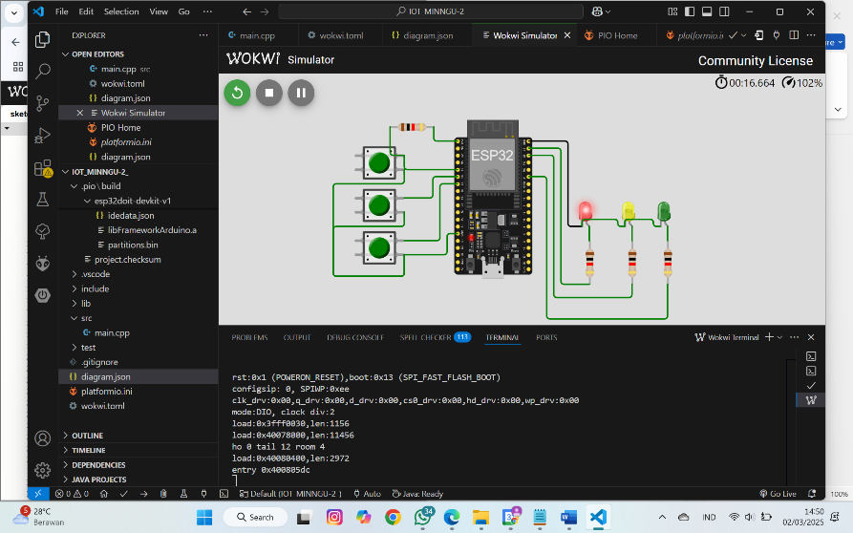

* LED Merah dan hijau Berkedip secara bergantian

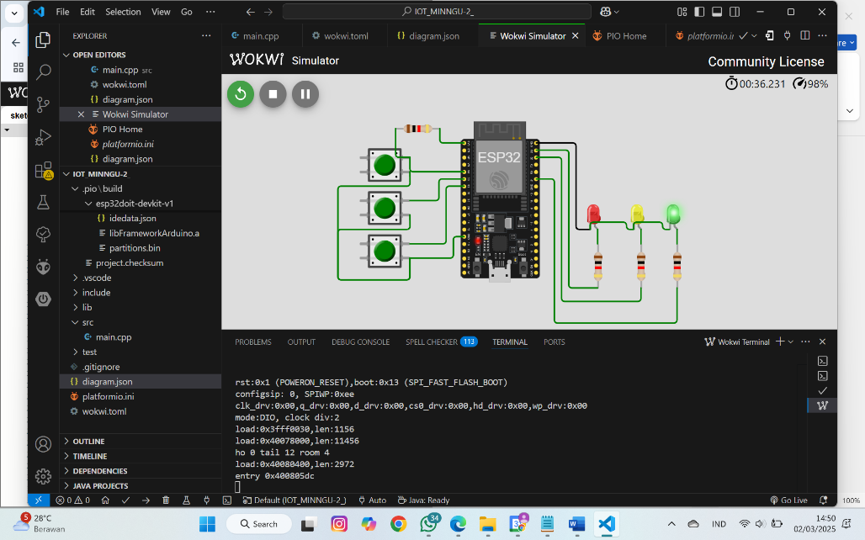

* LED Merah, kuning dan hijau berkedip secara bergantian

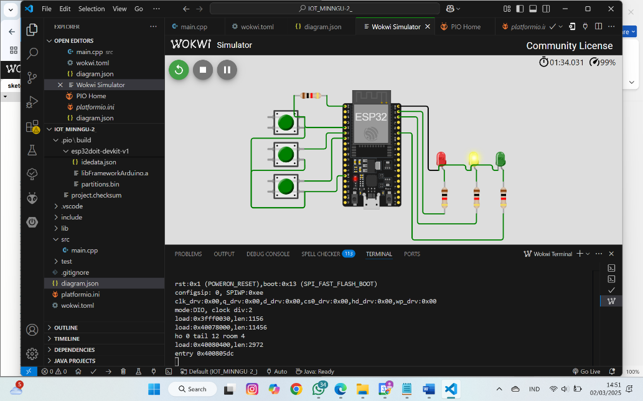

1. **Appendix (Lampiran, jika diperlukan)**

Berikut adalah kode program yang digunakan untuk simulasi:

#include <Arduino.h>

// Definisikan pin untuk tombol dan LED

const int button1Pin = 34; // Tombol 1

const int button2Pin = 35; // Tombol 2

const int button3Pin = 32; // Tombol 3

const int led1Pin = 23;    // LED merah

const int led2Pin = 22;    // LED kuning

const int led3Pin = 21;    // LED hijau

// Variabel untuk debouncing

unsigned long lastDebounceTime = 0;

const unsigned long debounceDelay = 50;

void setup() {

  // Inisialisasi pin tombol sebagai input

  pinMode(button1Pin, INPUT_PULLUP);

  pinMode(button2Pin, INPUT_PULLUP);

  pinMode(button3Pin, INPUT_PULLUP);

  // Inisialisasi pin LED sebagai output

  pinMode(led1Pin, OUTPUT);

  pinMode(led2Pin, OUTPUT);

  pinMode(led3Pin, OUTPUT);

  // Matikan semua LED pada awal

  digitalWrite(led1Pin, LOW);

  digitalWrite(led2Pin, LOW);

  digitalWrite(led3Pin, LOW);

}

void loop() {

  // Membaca status dari tombol dengan debounce

  int button1State = digitalRead(button1Pin);

  int button2State = digitalRead(button2Pin);

  int button3State = digitalRead(button3Pin);

  // Pastikan tombol ditekan dalam waktu yang lebih lama dari debounceDelay

  if (millis() - lastDebounceTime > debounceDelay) {

    // Logika Tombol 1 (Tombol ditekan, LED merah berkedip 5 kali)

    if (button1State == LOW) {

      lastDebounceTime = millis();

      for (int i = 0; i < 5; i++) {

        digitalWrite(led1Pin, HIGH); // Nyalakan LED merah

        delay(500);                  // Tunggu 500ms

        digitalWrite(led1Pin, LOW);  // Matikan LED merah

        delay(500);                  // Tunggu 500ms

      }

    }

    // Logika Tombol 2 (Tombol ditekan, LED merah dan hijau berkedip bergantian)

    if (button2State == LOW) {

      lastDebounceTime = millis();

      for (int i = 0; i < 5; i++) {

        digitalWrite(led1Pin, HIGH); // Nyalakan LED merah

        digitalWrite(led3Pin, LOW);  // Matikan LED hijau

        delay(500);                  // Tunggu 500ms

        digitalWrite(led1Pin, LOW);  // Matikan LED merah

        digitalWrite(led3Pin, HIGH); // Nyalakan LED hijau

        delay(500);                  // Tunggu 500ms

      }

      // Matikan kedua LED setelah selesai

      digitalWrite(led1Pin, LOW);

      digitalWrite(led3Pin, LOW);

    }

    // Logika Tombol 3 (Tombol ditekan, LED merah, kuning, dan hijau berkedip bergantian)

    if (button3State == LOW) {

      lastDebounceTime = millis();

      for (int i = 0; i < 5; i++) {

        digitalWrite(led1Pin, HIGH); // Nyalakan LED merah

        digitalWrite(led2Pin, LOW);  // Matikan LED kuning

        digitalWrite(led3Pin, LOW);  // Matikan LED hijau

        delay(500);                  // Tunggu 500ms

        digitalWrite(led1Pin, LOW);  // Matikan LED merah

        digitalWrite(led2Pin, HIGH); // Nyalakan LED kuning

        delay(500);                  // Tunggu 500ms

        digitalWrite(led2Pin, LOW);  // Matikan LED kuning

        digitalWrite(led3Pin, HIGH); // Nyalakan LED hijau

        delay(500);                  // Tunggu 500ms

        digitalWrite(led3Pin, LOW);  // Matikan LED hijau

      }

    }

  }

}